Барање 14-851/1
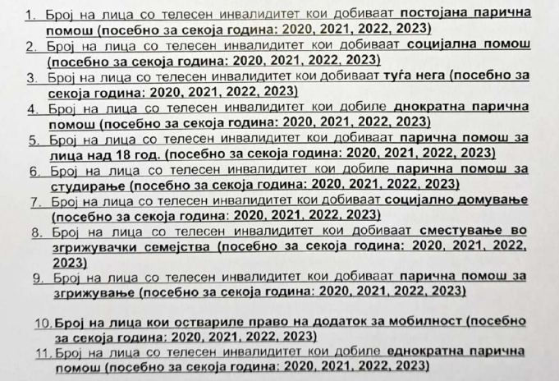
Ве известуваме дека Министерството за социјална политика, демографија и млади за остварување на правата надоместок за помош и нега од друго лице и надоместок поради попреченост не располага со бараните податоци.
Додека вкупниот број по сите основи (интелектуална, телесна, слепило и глувост) изнесува 10.769 корисници.

